Rappel / terminologie

Phonèmes (37) :
-16 voyelles, 17 consonnes et 3 semi-voyelles
-C’est la valeur sonore d’une lettre ou plus petit élément constitutif de la chaine sonore qui va permettre la distinction sémantique
-Le concept de phonème est propre à la langue orale.
-Les phonèmes sont les éléments sonores d’une lettre, non porteur de sens mais qui permettent d’établir des différences de sens notion de paires minimales
Ex : lampe et rampe – ta et ma
-Pour compter le nombre de phonèmes, il s’agit de considérer l’unité minimale qui peut être isolée. Oiseau /WAZO/ 4 phonèmes

Syllabes :
-C’est l’unité phonétique ou un ensemble de sons assemblés
-Elle est exclusivement sonore
-Elle est toujours bâtie sur une voyelle qui compose le noyau de la syllabe.
-Toutes les langues utilisent la forme consonne plus voyelle (CV). Le cas VV est le hiatus
-Les syllabes sont ouvertes quand elles sont terminées par une voyelle:/ po/,/ la/…. Les syllabes sont fermées quand elles sont terminées par une ou plusieurs consonnes : ar dans tarte, /nuj/ dans nouille
-Les syllabes :
· simples (CV : ri bon veau)
· inverse (VC° : if ouf)
· La syllabe complexe qui résulte de différentes combinaisons CCV (Bleu) CVC (cour) ou CCVC (plouf)

Graphèmes (une centaine difficile de le savoir compte-tenu des emprunts aux langues étrangères de plus en plus nbreux)
-C’est le segment écrit composé d’une lettre isolée ou d’un groupe de lettres
-C’est aussi une lettre ou une séquence de lettre correspondant à un phonème
-Il est le pendant graphique du phonème
Ex : Dans chat, au phonème /∫/ correspond le graphème CH
-Le graphème est propre à la langue écrite
· Le graphème simple Ex pour le mot AMI : a- m- i
· Le graphème complexe lorsqu’il est composé de plusieurs lettres Ex pour le mot CHAUD 2 graphèmes complexes : ch- au
-si 2 lettres on parle de digrammes
-si 3 lettres on parle de trigrammes (eau, ain)
-Un archigraphème Exemple le O : eau, au, o

Morphèmes :
-C’est l’unité de sens minimale ou l’unité minimale de première articulation du langage
-On distingue
· les morphèmes lexicaux (lexèmes) qui permettent une individualité sémantique
· les morphèmes grammaticaux qui insère le mot dans des séries ou indiquent des relations avec les autres éléments de la phrase
Ex : CHATONS est constitué de 3 morphèmes
-« chat » la racine du mot
-« on » diminutif que l’on retrouve dans d’autres mots (ourson, anon)
-« s » qui marque le pluriel
Ex : CHANTEUR est constitué de 2 morphèmes
-« Chant » lexème
-et « eur » morphème grammatical
-On oppose ainsi les bases et les affixes
· On distingue différents affixes :
-les préfixes (qui se placent devant la base) (Ex : dé-loyal)
-les suffixes qui se placent après (Ex :loyal-isme)
-et les infixes qui se placent à l’intérieur de la base. Les infixes sont très rares et il se place de part et d’autre du radical auquel il se lie

Lexème :
-Le lexème est une unité minimale de signification du lexique.
-On l’appelle aussi morphème lexical.
-On confond couramment en synchronie lexème et radical (voir tableau), dans les cas de flexions ou de dérivations.
-Monèmes, morphèmes et lexèmes. Le monème se répartit en deux types d'unités les lexèmes et les morphèmes, toutes deux porteuses de sens.
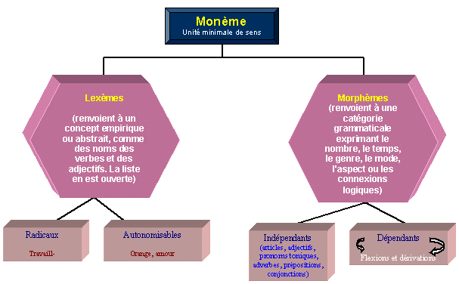

Composition, lexème et syntagme :
On peut synthétiser ainsi :
tradition grammairienne |  | MOT | MOT COMPOSÉ | GROUPE DE MOTS (=LOCUTION)
morphologie, lexicologie, morphosyntaxe | AFFIXE  Re-(redire) | LEXÈME  Dire,  pomme | SYNTAGME LEXICALISÉ (PARALEXÈME)  Pomme de terre  chemin de fer | SYNTAGME LIBRE / PHRASE  (relève de la morphosyntaxe)  la pomme de Jean

Flexion : | Lexème1 + Morphème = Lexème1 OU morphème lexical1 + morphème flexionnel = morphème lexical1  chant-ons : chant est un lexème (appelé aussi morphème lexical) autonomisable et –ons est une flexion (morphème dépendant: il est forcément rattaché à un lexème)  travaill-ons : travaill- est un radical (voir schéma ci-dessus) et –ons est une flexion (morphème dépendant)  En fs courant on parlerait de base (pour la conjugaison ou de radical) et de terminaisons ou de désinences. Pellat parle de marques de personne ou de temps.
Dérivation : | Lexème1 + Morphème = Lexème2 OU morphème lexical1 + morphème dérivationnel = morphème lexical2  Chat-on : chat est un lexème (on le nomme radical en langage courant mais il est autonomisable ; on peut le trouver seul ; voir schéma) et –on est un morphème dérivationnel (ici suffixe).  Mange-able : mangeable est un lexème (ici radical voir schéma) et –able est un morphème dérivationnel (ici suffixe)  En fs courant, on parle de radical et d’affixe (suffixe, préfixe). Dérivation parasynthétique qd il y a les deux.
Composition : | Lexème1 + Lexème2 = Lexème3 OU morphème lexical1 + morphème lexical2 = morphème lexical3  Bande dessinée, plateforme, aujourd’hui, après-midi (blanc, accolés, apostrophe, trait d’union) : lexèmes libres (on peut les trouver seuls) composition dite populaire  Technologie : deux lexèmes non libres (on ne peut les trouver seuls ; ils sont forcément associés à d’autres lexèmes) interfixation, recomposition ou composition (formation) savante

